廉政宣導－「高速公路小旅遊：與誠同行」
交通部政風處製作之「高速公路小旅遊：與誠同行」線上遊戲學習平臺教材，期透過寓教於樂方式，設計遊戲測驗題組，幫助學童理解通行費使用者付費、工程倫理、交通安全、誠實信用等觀念；教材適合居家自學，期能使工程倫理與廉潔理念融入學童生活，帶動誠信風氣。
本次「高速公路小旅遊：與誠同行」任務書，共有6波任務，完成每波任務均可獲得限定虛擬寶物，歡迎一同上線學習完成任務。
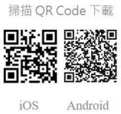
 活動網址：PaGamO線上遊戲學習平
https://www.pagamo.org/
或掃描QR CODE進入遊戲
 各主題及活動期間：
1、誠實繳費篇：111年4月25日至5月8日。
2、工程倫理篇：第1波（111年5月16日至5月29日）、第2波（111年6月6日至6月19日）。
3、勇敢吹哨篇：第1波（111年6月27日至7月10日）、第2波（111年7月18日至7月31日）。
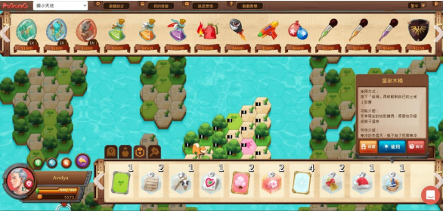
資料來源：交通部政風處

